单元测试与代码质量规范

版本 | 修改人 | 修改日期 | 备注
0.1 | Base.Bruce | 2017/08/17 | 初稿

单元测试规范
当下各个应用里边的单元测试参差不齐，使用的方式方法都各异，显得比较凌乱。本文档在此背景下诞生。
此处的单元测试使用Mockito框架来完成，会依次介绍Controller、Service以及Dao层的测试用例。

Mockito框架介绍

参考doc/09_KT/《Mockito-单卫娥.pptx》

Mockito测试样例

Controller层单元测试
以ms-sh-ota为例
Git地址：http://gitlab.paas.pateo.com.cn:10080/base/OTA.git (OTA/Source/ms_sh_ota)

编写步骤
第一步：在测试类类名上添加注解@RunWith(SpringJUnit4ClassRunner.class)
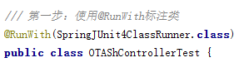

第二步：使用@InjectMocks 声明需要mock测试的Controller类
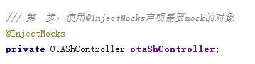

第三步：使用@Mock标注Controller中需要调用的Service类
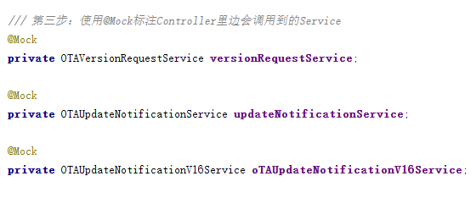

第四步：使用@Before在测试前初始化Mocks并将需要测试的Controller设置到MockMvc
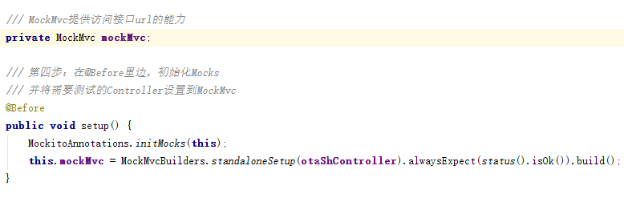

第五步：使用@Test标注测试方法
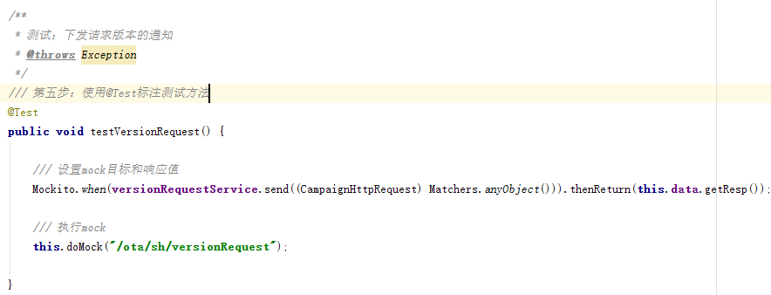

测试方法详细介绍
1.使用Mockito设置controller调用service方法的返回值

Mockito提供这样的能力：
因为我们在之前声明了需要mock测试的Controller类，当Controller调用某个Service的某个方法的时候，Mockito可以设置，指定入参的指定返回值，或者任意入参的返回值。 实际测试的时候，Controller调用Service方法的时候，不会去执行Service方法的具体内容，直接返回设定值。
我们可以通过设置不同的返回值，来完成不同业务场景的测试，从而做到高比率的代码测试覆盖率。比如可以设置返回成功、返回失败、返回不同的业务状态、返回空等。

实现方式：Mockito.when(xxxx).thenReturn(xxxx);

示例：
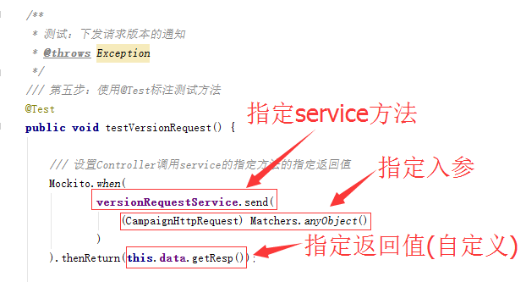

2.设置请求构建器MockHttpServletRequestBuilder

设置httpMethod：post、get；
设置请求地址：controller的接口url；
设置contentType：请求数据格式，如json；
设置content：请求数据

示例：
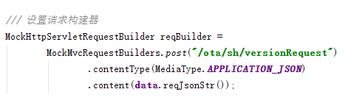

3.使用mockMvc发送请求并获取返回值，然后设置断言

示例：
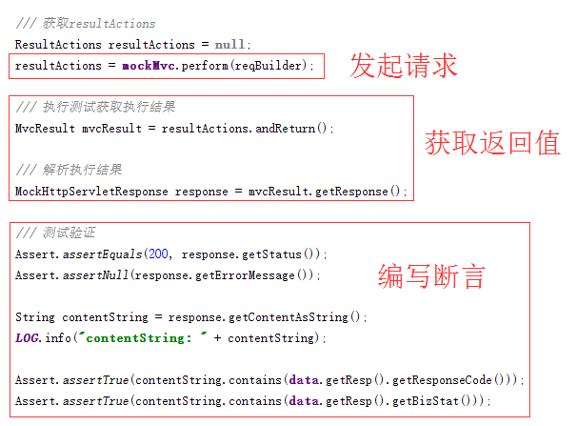

Service层单元测试
以ms-sh-ota为例
Git地址：http://gitlab.paas.pateo.com.cn:10080/base/OTA.git (OTA/Source/ms_sh_ota)

编写步骤
第一步：在测试类类名上添加注解@RunWith(SpringJUnit4ClassRunner.class)

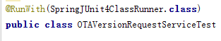

第二步：使用@InjectMocks声明需要测试的Service类
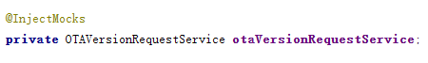

第三步：使用标注Service中需要调用的FeignClient或Dao、Repository
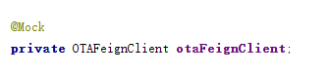

第四步：使用@Before在测试前初始化Mocks
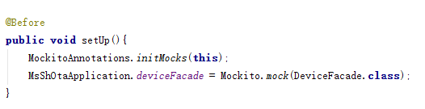

第五步：使用@Test标注测试方法
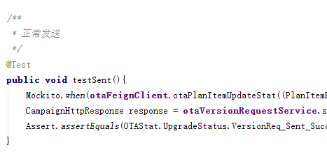

测试方法详细介绍
1.使用Mockito设置service调用feignClient方法的返回值
2.使用service实例调用方法，获取返回值
3.编写断言

示例：
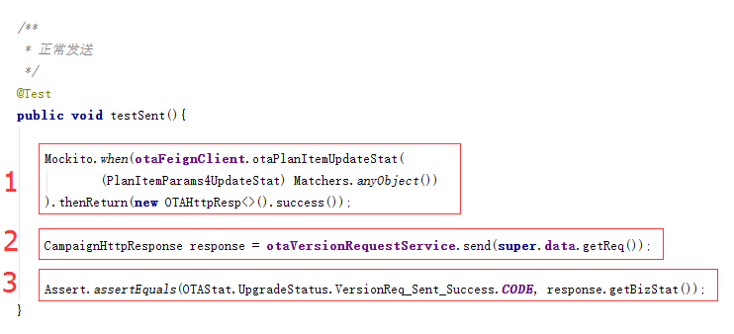

补充说明：
Mockito除了有Mockito.when(xxxx).thenReturn能设置调用指定方法的返回值外，还能设置在调用指定方法的时候，抛出指定的异常。
Mockto设置异常的实现方式：Mockito.doThrow(xxxx).when(xxxx);

示例：
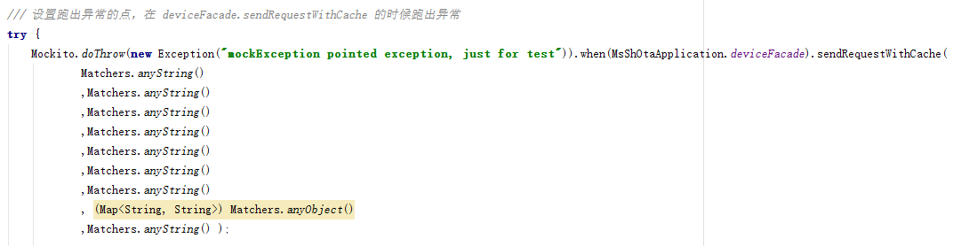

Dao层单元测试
使用springboot-jpa+h2，将表结构和测试数据创建到h2中，然后直接执行相应方法调用来操作数据。

编写步骤
第一步：准备好表结构的SQL脚本和测试数据的SQL脚本

表结构的SQL脚本：只负责创建表结构
测试数据的SQL脚本：用于支持各种测试场景

示例：
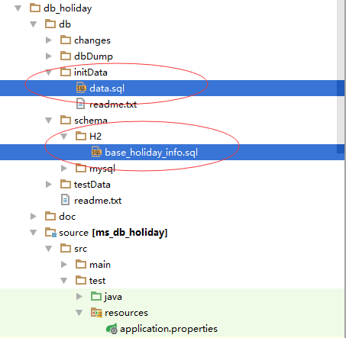

第二步：编写测试用的application.properties

springboot会自动执行那两个sql脚本

示例：
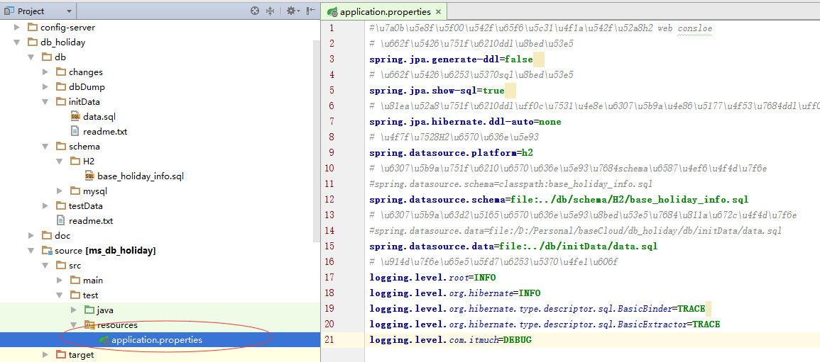
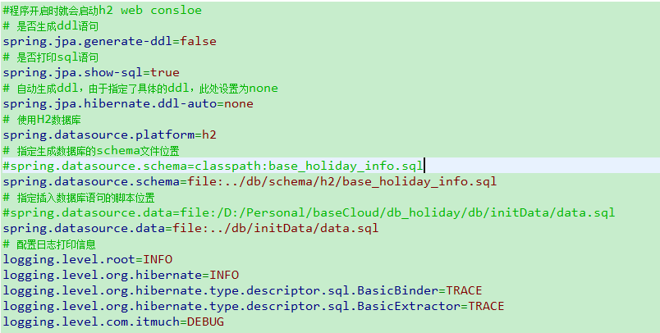

第三步：使用@RunWith(SpringJUnit4ClassRunner.class)和@SpringBootTest来标注需要测试的类

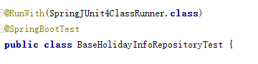

注意：此处需要使用springboot的特性，因此引入了@SpringBootTest

第四步：一些简单的测试示例

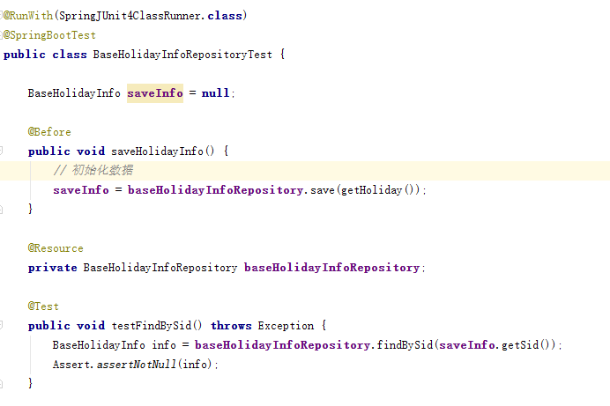

代码质量

Sonar简介
Sonar是代码质量管理工具，可以支持对代码进行静态扫描分析。
可以度量出代码的不良部分：
高复杂度：文件、类、方法过于复杂；使后继开发人员难以理解，需要抽取重构
重复代码：重复代码进行统计；、重复代码会使修改遗漏可能性增高，应使用一个方法进行封装
单元测试：统计单元测试对代码的覆盖率; 覆盖率低表示测试不足。
注释： 注释不足或不合理，代码难以理解
代码标准：通过集成PMD,CheckStyle,Findbugs等代码规则检测工具的插件检查代码编写规范
潜在的Bug：通过PMD,CheckStyle,Findbugs等等代码规则检测工具检测出潜在的bug

Sonar代码质量检查由三部分构成：
Sonar服务器：具有Mysql数据库，可以对统计结果进行存储和历史对比分析。也支持问题代码的在线查看。
Jenkins的Sonar插件：在Jenkins进行Build时，执行Sonar统计更新，及时发现问题，和不良状态。每个构建都提供连接到Sonar服务器查看代码质量情况。
IDE开发环境的Sonar插件： 开发人员的IDE如IntelliJ IDEA、Eclipse可使用Sonar插件如SonarLint，在开发环境即可随时看到各文件的Sonar问题，立即修改，无需等待Jenkins构建后到Sonar服务器查看。

QCloudSonar
QCloud已搭建Sonar服务器地址为 http://10.172.10.160:9000
普通开发用户可以使用公共账号dev进行查看，口令同为dev
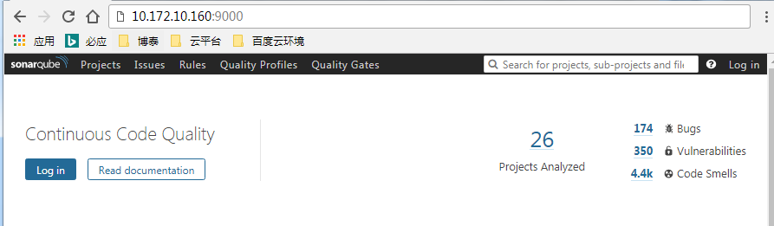
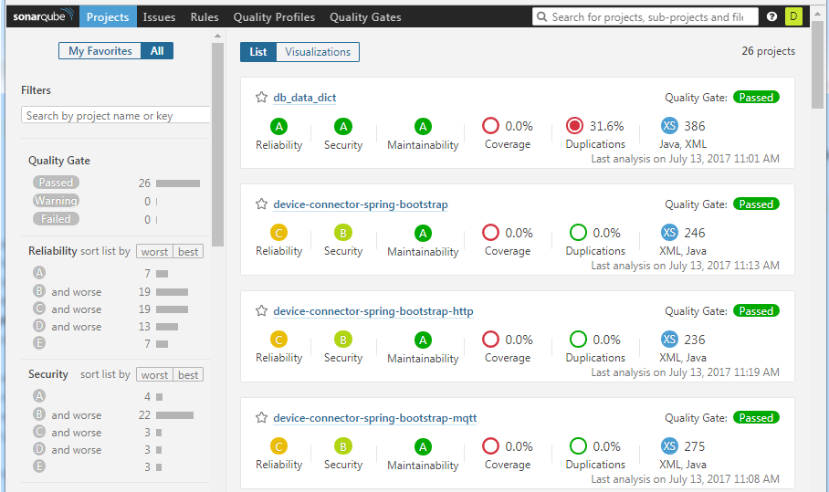
左侧为按不同关注方面和严重程度进行排列的过滤清单，可点击多选进行过滤；
过滤后符合条件的项目将在右侧列表显示，默认显示全部项目
找到所关注的某一项目，如 ms-device-facade
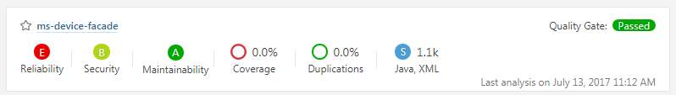
Reliability: 可靠度 Security：安全性 Maintainability：可维护性
Coverage: 测试覆盖率 Duplications：重复率 Java：代码总行数
点击工程名称即可进入工程详细页面
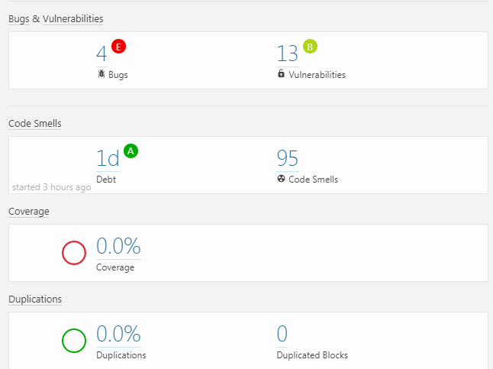
点击具体数字，并可看到实际问题出处，并指导进行解决
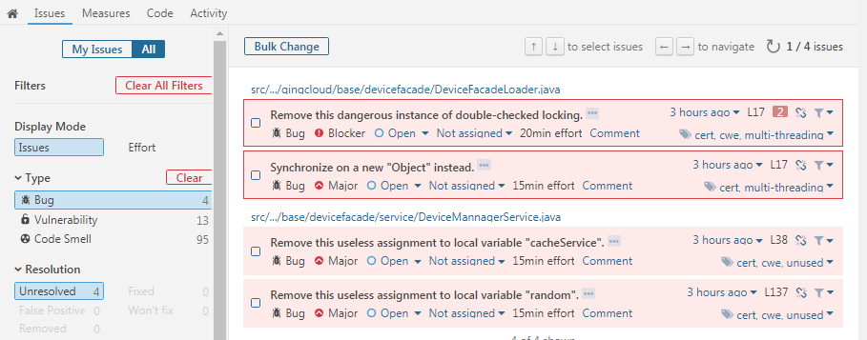
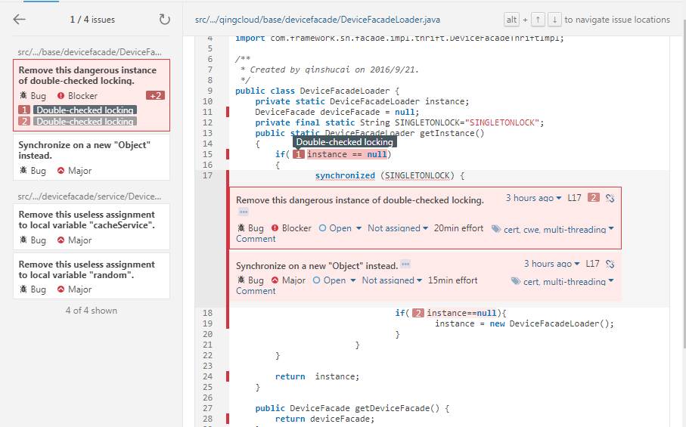

Jenkins配置微服务支持Sonar
QCloud的Jenkins已经进行了Sonar的安装和连接，对于新建的或为进行Sonar检查的项目，仅需在Jenkins的对应Maven工程配置中进行两处操作：
在构建环境节勾选：Prepare SonarQube Scanner environment
并在Maven Build参数中增加 如下： 该四个命令顺序为固定顺序

clean org.jacoco:jacoco-maven-plugin:prepare-agent install sonar:sonar

最后样例为：
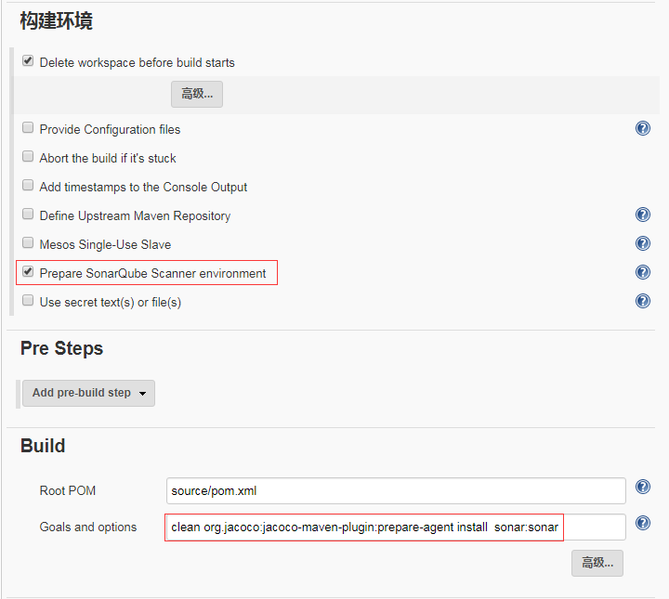

IntelliJ Idea 配置SonarLint插件
IDEA中，可通过打开File->Settings->Plugins页面，进行SonarLint插件的查找安装，安装完成后需要重启IDEA。
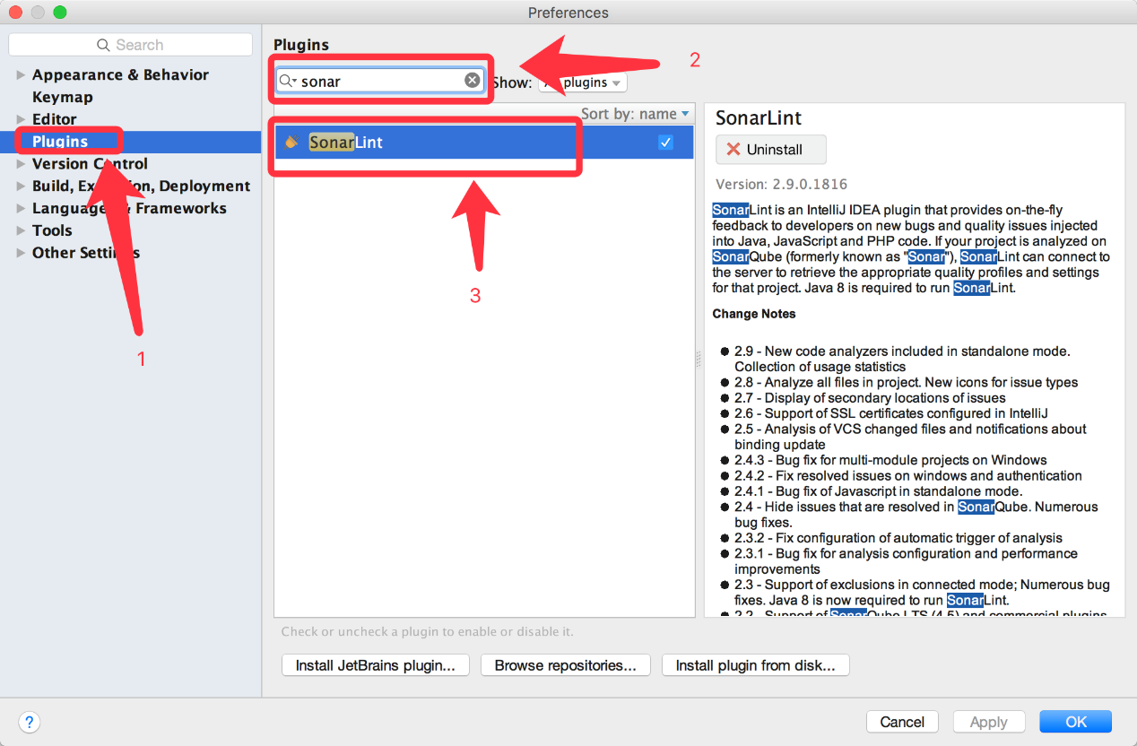
1）配置 SonarLint
重启后，在IDEA中 File->Settings->other settings
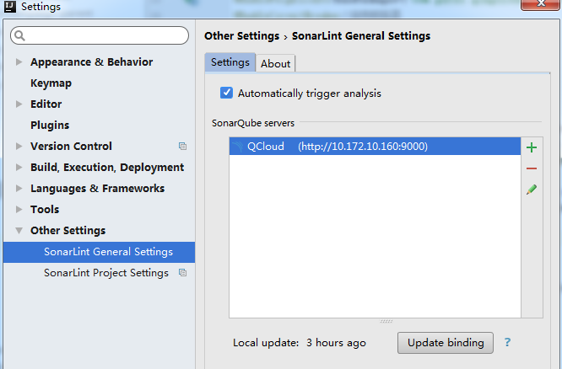
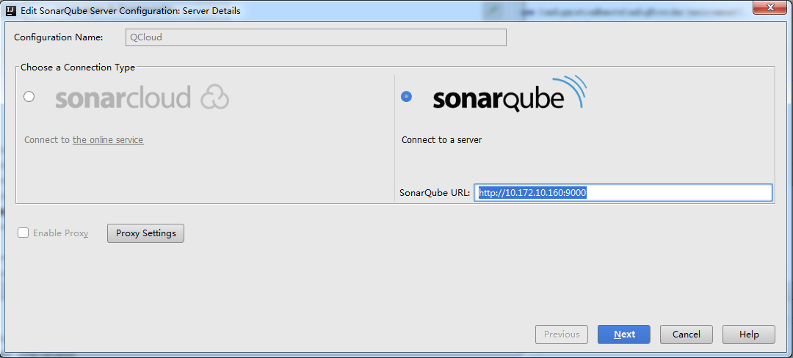
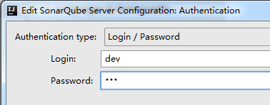
第一次添加时，是需要自己添加自己使用的sonar平台地址
然后更新Projet Settings， bind到配置的Sonar服务器，再Update ProjectList即可看到和绑定Sonar上的各项目。
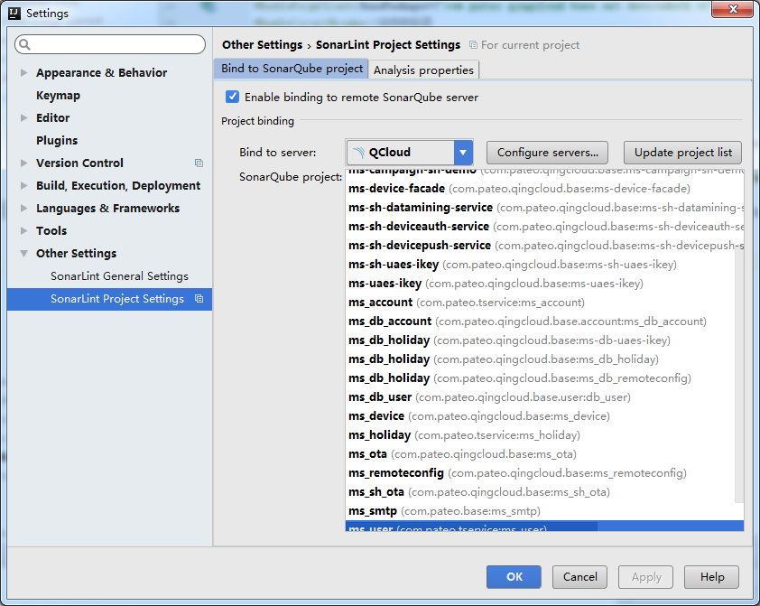

2）使用SonarLint
使用时，IDEA打开任一代码文件，即可在左下角看到SonarLint的小窗口，在Current file页，可以看到即时进行分析出的代码问题，点击各行问题，可自动跳转到问题所对应的代码进行修复。
